操作指南
一、注册
1、进入www.52ac.tech/oj（建议使用Google Chrome浏览器）
2、在登录窗口点“注册”，注意事项如下：
（1）学校名称：东华大学。输入时可以输入部分汉字然后在下拉框里选择（一定要选择，不能纯靠输入）。如下：
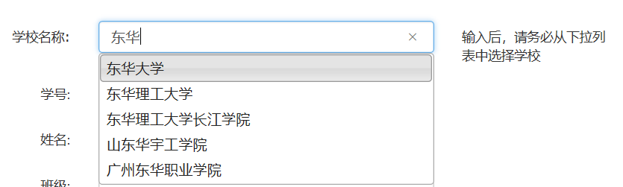
（2）学号：初试时的准考证号。
（3）姓名：请实名
（4）班级：复试
（5）登录账号：手机号或邮箱地址（推荐使用手机号）
（6）其它信息根据自己情况填写
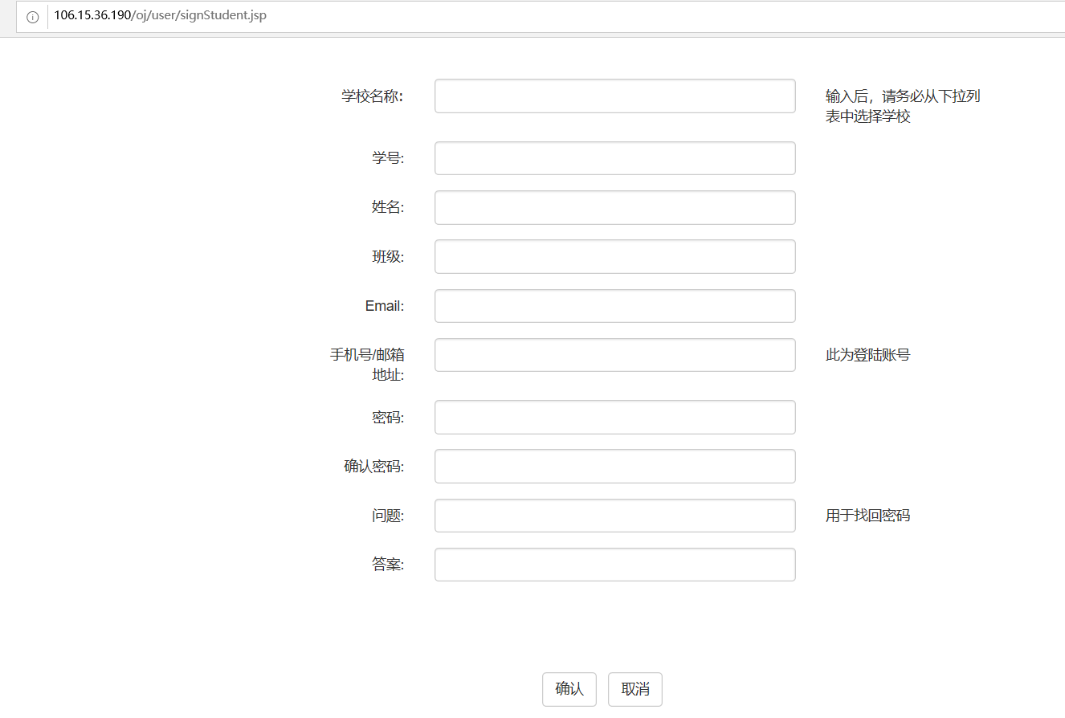
3、填写完成后，点“确认”，然后登录。
二、加入班级
1、登录后，点菜单“加入班级”，如下图：
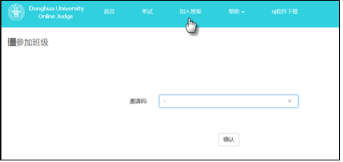
2、输入邀请码：XEWWJZSE，点确认，即提示加入成功。
三、查看练习题开始练习
1、点菜单“考试”，可以看到“在线考试操作示例”，以及其它的练习题（一套基本题、一套进阶题）。
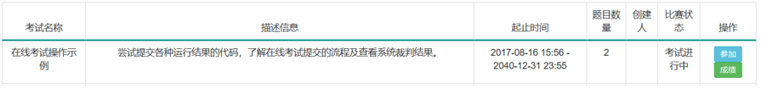
四、咨询方式
操作疑问可邮件咨询：11249242@QQ.com。
以上填写信息保证红色文字部分正确即可，其它信息有误没关系。如果注册时，准考证号填写错误，按照以上操作步骤重新注册即可。

